**Región Metropolitana transa en Mercado Público un total de $6.783.909 millones durante 2023 entre enero y diciembre**

**El monto de transacciones entre enero y diciembre equivalen a US $8.120 millones con 539.696 órdenes de compra emitidas por los diferentes organismos públicos.**

Durante el 2023 se transaron $6.783.909 millones a través de www.mercadopublico.cl en la Región Metropolitana con 539.696 órdenes de compra emitidas por los diferentes organismos públicos.

Las transacciones de la R. Metropolitana implican un aumento de 16,0% respecto del mismo periodo anterior, pasando de 465.123 en 2022 a 539.696 en 2023.

De ese total, las Empresas de MiPyme se adjudicaron $6.783.917 millones en la región, es decir, un 100,0% del monto total.

De ese total, las Empresas de se adjudicaron en la región, es decir, un del monto total.

**¿Qué se compró?**  
Las tres principales compras del periodo fueron las siguientes:

1. JUNTA NACIONAL DE AUXILIO ESCOLAR Y BECA adquirió TD BAES NORMAL 2023 SODEXO, ID OC 85-62-SE23, a SODEXO SOLUCIONES DE MOTIVACION CHILE S.A. por un costo total de $173.099 millones (http://www.mercadopublico.cl/PurchaseOrder/Modules/PO/DetailsPurchaseOrder.aspx?codigoOC=85-62-SE23).
2. Servicio de Registro Civil e Identificación adquirió Arriendo de Estaciones de Trabajo y Servicio complementarios, ID OC 1186229-596-SE23, a IDEMIA IDENTITY SECURITY CHILE por un costo total de $169.761 millones (http://www.mercadopublico.cl/PurchaseOrder/Modules/PO/DetailsPurchaseOrder.aspx?codigoOC=1186229-596-SE23).
3. JUNTA NACIONAL DE AUXILIO ESCOLAR Y BECA adquirió TD BAES NORMAL 2023 EDENRED, ID OC 85-56-SE23, a EDENRED CHILE SOCIEDAD ANONIMA por un costo total de $84.472 millones (http://www.mercadopublico.cl/PurchaseOrder/Modules/PO/DetailsPurchaseOrder.aspx?codigoOC=85-56-SE23).

Por otra parte, los rubros más comprados del periodo corresponden a:

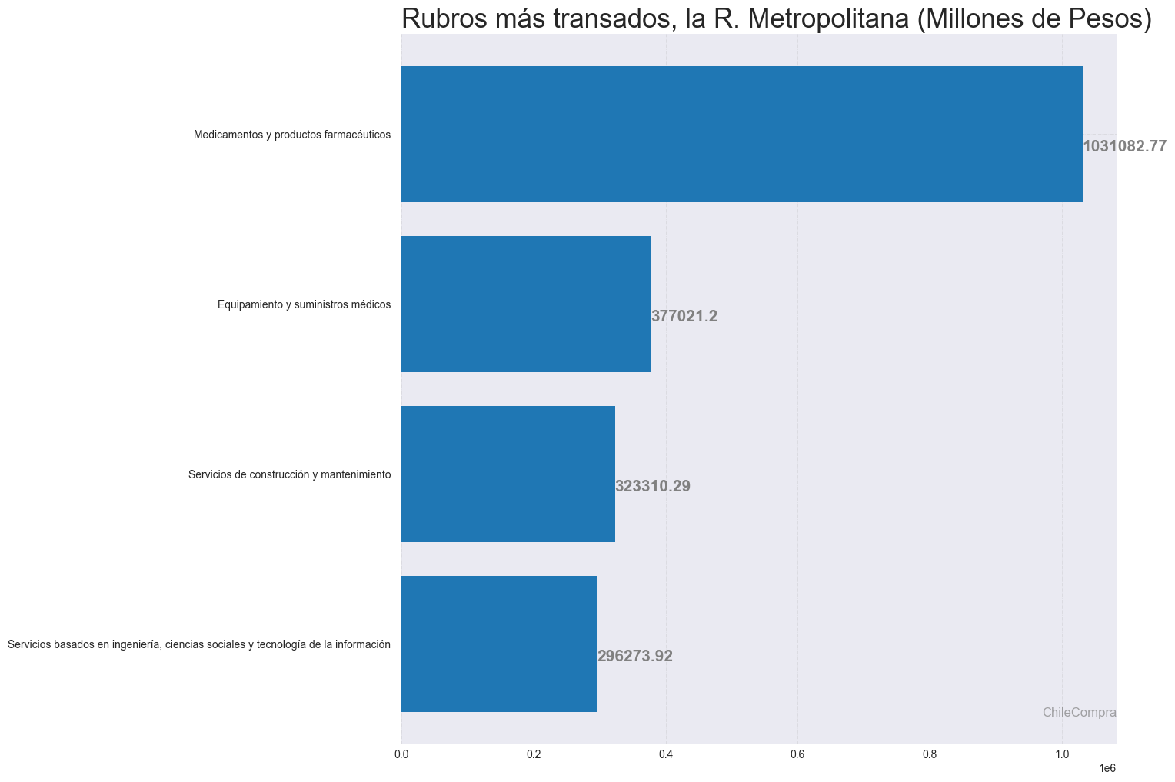

**¿Quiénes compraron?**Al hacer el análisis por las instituciones, los resultados arrojan que los organismos públicos con mayores montos de compras fueron:

1. Central de Abastecimiento S.N.S.S. - CENABAST con $1.419.184 millones

2. JUNTA NACIONAL DE AUXILIO ESCOLAR Y BECA con $471.009 millones

3. Servicio de Registro Civil e Identificación con $317.811 millones

4. MOP - Dirección de Vialidad con $279.910 millones

5. DIRECCION DE LOGISTICA DE CARABINEROS con $246.718 millones

Asimismo, el sector Salud lidera las compras con $2.447.682 millones transados, lo que equivale a un 36,1% de las transacciones por sector en la región.

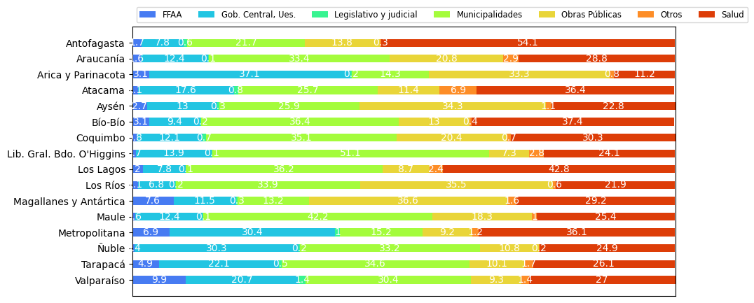

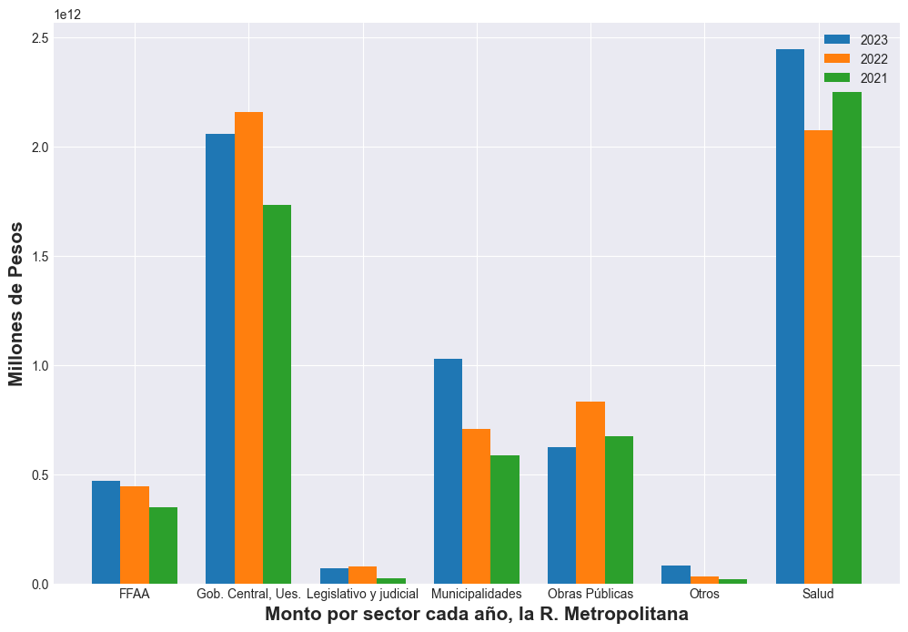

**¿Cómo se compró?**

En tanto, según modalidades de compra el procedimiento de Licitación Pública encabezó las transacciones con $3.992.324 millones (58,8%); seguido de Trato Directo $2.206.644 millones (32,5%); Convenio Marco $313.809 millones (4,6%); Compra Ágil $151.492 millones (2,2%) y Licitación Privada $119.648 millones (1,8%).

**¿A quiénes se compró?**

Los proveedores con mayores montos de venta durante el periodo fueron:

1. IDEMIA IDENTITY SECURITY CHILE con $293.751 millones

2. SODEXO SOLUCIONES DE MOTIVACION CHILE S.A. con $190.842 millones

3. COPEC S.A. con $106.327 millones

Las principales órdenes de compra, durante el 2023, fueron las siguientes:

|  |  |  |  |  |
| --- | --- | --- | --- | --- |
| **Institución** | **Código orden de compra** | **Motivo de la compra** | **Proveedor** | **Monto comprometido en pesos** |
| JUNTA NACIONAL DE AUXILIO ESCOLAR Y BECA | 85-62-SE23 | TD BAES NORMAL 2023 SODEXO | SODEXO SOLUCIONES DE MOTIVACION CHILE S.A. | $173.099 millones |
| Servicio de Registro Civil e Identificación | 1186229-596-SE23 | Arriendo de Estaciones de Trabajo y Servicio complementarios | IDEMIA IDENTITY SECURITY CHILE | $169.761 millones |
| JUNTA NACIONAL DE AUXILIO ESCOLAR Y BECA | 85-56-SE23 | TD BAES NORMAL 2023 EDENRED | EDENRED CHILE SOCIEDAD ANONIMA | $84.472 millones |

**El sector de Salud lidera las compras con $2.447.682 millones transados**

Respecto de las transacciones en Mercado Público por sector comprador en la R. Metropolitana, Salud lideran las compras con $2.447.682 millones transados, lo que equivale a un 36,1% de las transacciones por sector en la región. Le sigue el sector de Gob. Central, Ues. con $2.060.895 millones transados, esto un 30,4%, luego viene Municipalidades con $1.028.377 millones transados (15,2%) y luego Obras Públicas con $624.864 millones transados (9,2%).

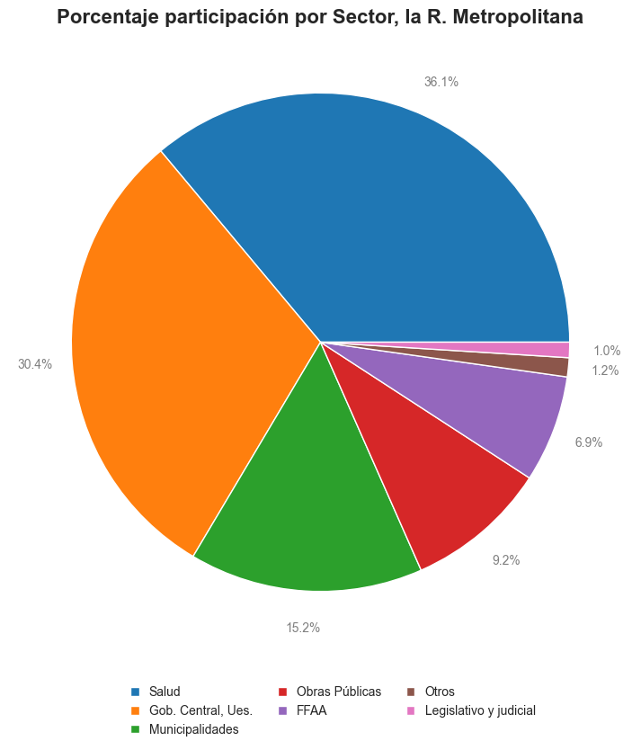

En cuanto la modalidad Compra Ágil -que permite mayor participación de las Empresas de Menor Tamaño en compras de menores montos (igual o menor a 30 UTM)- durante 2023 se registraron transacciones por un total de $151.492 millones en la Región Metropolitana, ello implica un crecimiento real en montos de 20,9% respecto a los montos transados en el 2022 que ascendieron a $110.932 millones. Las entidades emitieron 191.134 de compra, registrando un crecimiento de 25,0% que corresponde a 38.262 adicionales en comparación con las emitidas el 2022 que sumaron 152.872.

**Dónde se compró**